ACTIVIDADES DE REFUERZO:

Une los puntos y encontrarás un animalito. Luego responde las preguntas.

Nº1

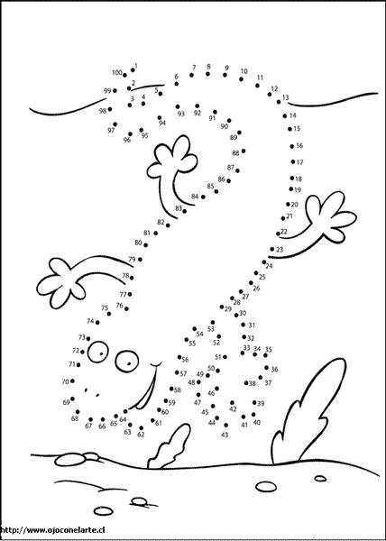

1.- ¿Qué animal es? RES: __________________________________________________

2.- ¿A qué clasificación pertenece? RES: ______________________________________

3.- ¿En qué hábitat vive? Res: _______________________________________________

4.- ¿Cuál es su alimentación? RES: ____________________________________________

Nº2

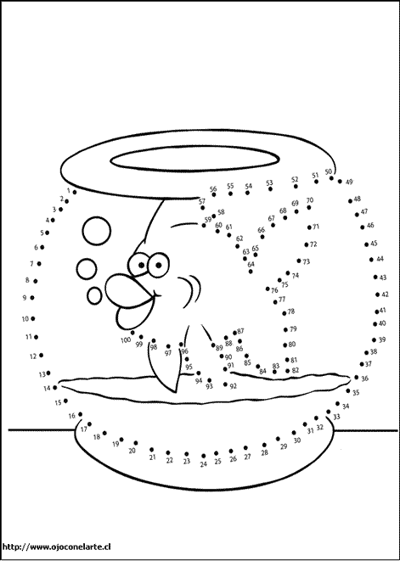

2.1.- ¿Qué animal es? RES: __________________________________________________

2.2.- ¿A qué clasificación pertenece? RES: ______________________________________

2.3.- ¿En qué hábitat vive? Res: _______________________________________________

2.4.- ¿Cuál es su alimentación? RES: ____________________________________________

Nº3

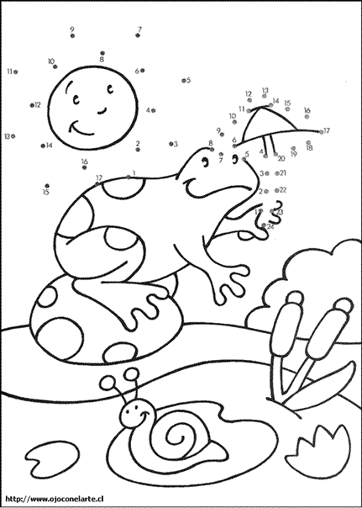

3.1.- ¿Qué animal es? RES: __________________________________________________

3.2.- ¿A qué clasificación pertenece? RES: ______________________________________

3.3.- ¿En qué hábitat vive? Res: _______________________________________________

3.4.- ¿Cuál es su alimentación? RES: ____________________________________________